I.IV. – Piezas sin función conocida

▪ I.IV.1 - No identificadas
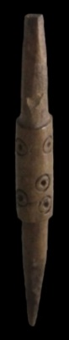  1 – Conimbriga  (M. Conimbriga) | 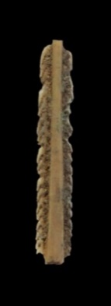  2 – Avgvsta Emerita  (Consorcio Mérida) | 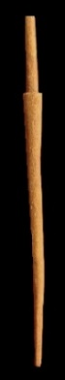  3 – Avgvsta Emerita  (MNAR Mérida) | 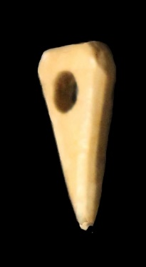  4 – Ammaia  (Museo de Ammaia) | 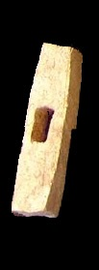  5 – Clvnia  (M. Burgos)

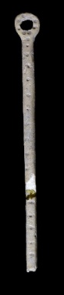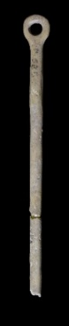  6 – Palencia  (M. Palencia) | 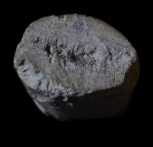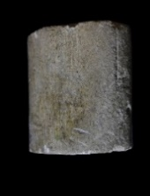  7 – Palencia  (M. Palencia) | 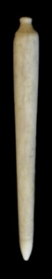  8 –Emporiae  (MAC Ampurias) | 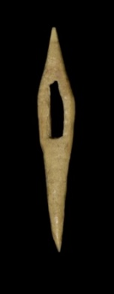  9 – Desconocido  (MAN Madrid) | 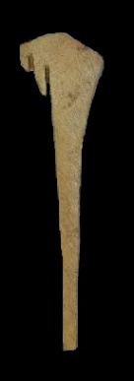  10 – Bilbilis  (M. Calatayud)
Área de hallazgos en Hispania: 1 – Conimbriga (Condeixa a Nova), 2-4 – Avgvsta Emerita (Mérida), 5 - Clvnia (Coruña del Conde, Burgos). 6-7 - Palencia, 8 - Emporiae (Ampurias, Girona), 9 – MAN (Madrid). 10 - Bilbilis (Calatayud, Zaragoza).
Área de dispersión: Una pieza similar a la emeritense (nº 2) se encuentra en las vitrinas del Museo de Tesalónica (Grecia). El (nº 5) Clvnia podría ser un tope de una pequeña espada, similar al de Augst. En Mainz se localizan dos piezas idénticas a las recogidas en Emerita (nº 4).
Cronología: La pieza de Augst se fecha en el siglo I d.C.
▪ I.IV.2 – Posible pieza de telar vertical

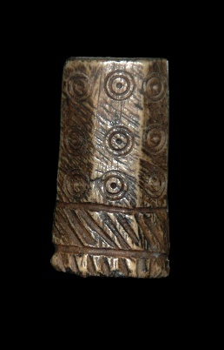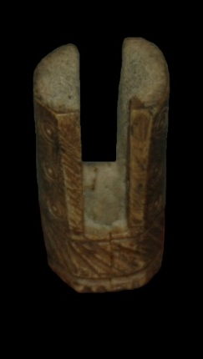  11 - Nvmantia  (M. Soria) | 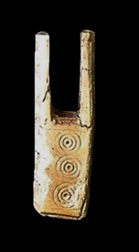  12 - Edeta  (M. de Liria) | 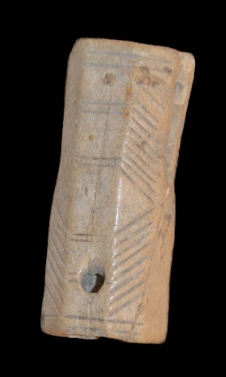  13 – Segobriga  (M. Cuenca)
Características: Objetos realizados preferentemente en asta de ciervo, que presentan dos tipos de secciones: hexagonal (Nvmantia y Segobriga) o cuadrangular (Edeta). La característica principal es el corte en U que ocupa la zona media del objeto y un orificio central que traspasa en el eje del cuerno o del hueso. Las piezas que conocemos están decoradas con alternancia de círculos, estrías, etc. y motivos geométricos. Se suelen confundir con magos de cuchillo. Miden entre 4 y 6 cm de long.
Área de hallazgos en Hispania: Nvmantia (Garray, Soria), Edeta (Liria, Valencia), Segobriga (Cuenca)
Área de dispersión: Stobi (Macedonia), Justiniana Prima (Caričin Grad, Serbia), Moesia Superior
Cronología: En Stobi (Macedonia), Kovancaliev los fecha entre los siglos IV y VI d.C.. Data que coincide con la aportada por Petković para las piezas de Moesia Superior. En Justiniana Prima (Caričin Grad, Serbia) se fecha este tipo de piezas en el periodo Bizantino Temprano.

▪ I.IV.3 – Placas con decoración calada. ¿Telar?

Béal – B XIX
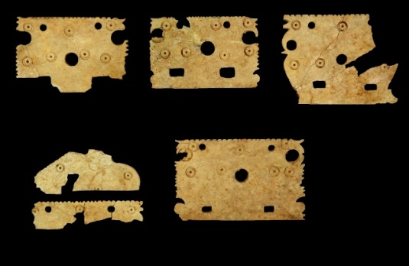
14 - Avgvsta Emerita
(Consorcio Mérida)
Características: Placas muy finas de hueso de forma rectangular. Llevan varios orificios, unos de rectangulares y otros circulares. Dichas láminas están decoradas mediante círculos incisos, en una de sus caras, la contraria es lisa. Los extremos están adornados a modo de dientes de sierra. Las medidas oscilan de una a otra entre 6,9-7,7 cm de longitud y 4,9-6,1 de anchura. El grosor es uniforma 0,3 cm.
Área de hallazgos en Hispania: Avgvsta Emerita (Mérida).
Área de dispersión: Nîmes (Francia), similar con decoración figurada en Colonia, Pompeya y Ostia.
Cronología: Siglo I-II d.C.

▪ I.IV.4 – ¿Herramientas de uso agropecuario?
• I.IV.4.1 - Forma trapezoidal
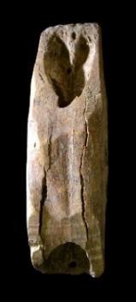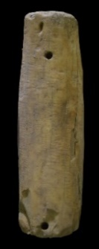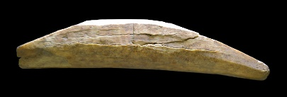
15 – Avgvsta Emerita
(Consorcio Mérida)
Características: Pieza de forma trapezoidal, ligeramente arqueada y cortada a bisel en la cara superior en los dos lados. El interior está hueco, aprovechando el canal medular. Lleva dos pequeños agujeros en los extremos de la cara inferior. El trabajo es grosero, por lo que interpretamos que debe de tratarse de un objeto relacionado con el mundo agropecuario. Miden entre 12-13 cm de longitud, 2,5-4 cm de anchura y 2-2,7 cm de alzada.
Área de hallazgos en Hispania: Avgvsta Emerita (Mérida), Conimbriga (Condeixa-a-Nova, Portugal).
Área de dispersión: No conocemos ningún ejemplar fuera de la Lusitania.
Cronología: Época romana. Sin poder precisar.

• I.IV.4.2 – Placas de hueso.
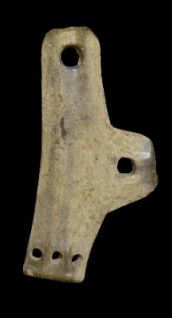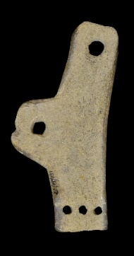  16 – Baelo Clavdia  (MAN Madrid) | 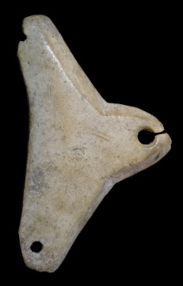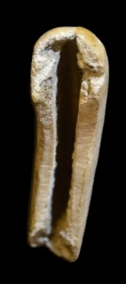  17 – Desconocido  (MAN Madrid) | 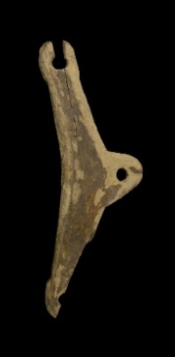  18 – Desconocido  (MAN Madrid)
Características: Placas de hueso, gruesas, que pueden adoptar dos formas: a) semi-triangular con orificios en cada extremo. Las dos que conocemos presentan variaciones. Una es totalmente maciza, con la parte trasera irregular (nº 3), mientras que la segunda lleva un amplio rebaje en una de las caras. b) semi-cuadrangular, ligeramente arqueada en la parte amplia, con un apéndice en la zona central. Lleva orificios circulares en todos los extremos: tres en la zona inferior, uno en la superior y otro en el apéndice. La cara contraria es rugosa. Las medidas de todas ellas oscilan entre 12-21 cm de long y los 6,5 - 7 cm de altura.
Área de hallazgos en Hispania: Baelo Clavdia (Bolonia, Cádiz), MAN (Madrid), Peñas de Oro (Soria).
Área de dispersión: No conocemos.
Cronología: Época romana. Difícil de precisar.

▪ I.IV.5 – ¿Cuchara para queso?
• I.IV.5.1 – Hueso.
▫ I.IV.5.1.B – Decoración geométrica.

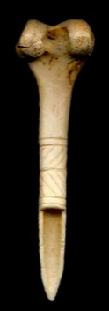
19 -Torre de Ares
(MNA Lisboa)
Características: Parte superior de la epífisis y casi toda la diáfisis de un hueso, que según sus autores corresponde a un ovicáprido. La pieza está decorada con dos líneas incisas circulares en las que se han grabado líneas inclinadas, formando espiga. Tras ellas, un corte horizontal en el hueso, hacia la mitad del mismo, remata en una boquilla larga, a modo de cuchara, que culmina de manera apuntada. Se puede observar el pulido del producto debido a su uso.
Área de hallazgos en Hispania: Balsa (Torre de Ares, Tavira, Portugal).
Área de dispersión: Villa romana de Biberist (Suiza), Londres. Similar sin decoración se localiza en Capidava (Rumania).
Cronología: Época romana. Sin poder precisar.

• I.IV.5.2 – Asta de ciervo.
▫I.IV.5.2.B – Decoración Geométrica.

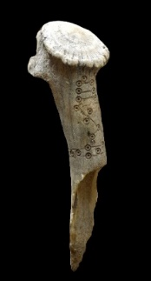
20 - Tebar
(M. Cuenca)
Características: Asta de ciervo. Parte proximal del medallón-roseta y arranque del tallo. La pieza está decorada en una de sus caras, la que da hacia la pala, con líneas incisas, paralelas que rematan en círculos. Tras ellas, un corte horizontal en el asta, que se ha vaciado para terminar en una boquilla larga, a modo de cuchara, que culmina de manera apuntada.
Área de hallazgos en Hispania: Tebar (Cuenca).
Área de dispersión: No conocemos.
Cronología: Época romana republicana.

▪ I.IV.6 – ¿Pies de caja o de cofre?
Béal – A XXVIII, 2
Gostenčnik – G-2.6.5
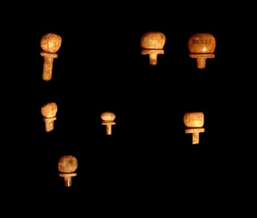
21 - Avgvsta Emerita
(MNAR Mérida)
Características: Piezas de hueso en un forma de esfera, bien trabajada y pulida, que apoya sobre un disco, con remate inferior plano, del que parte un pequeño apéndice, más fino de sección circular, y diferentes tamaños, que nos indica que se realizó para ser insertado.
Área de hallazgos en Hispania: Avgvsta Emerita (Mérida), Ibiza.
Área de dispersión: Nîmes (Francia), villa de Vernes (Boisse, Ain, Francia), Aventicvm (Avenches, Suiza), Forum Claudii Valensium (Martigny, Suiza), Magdalensberg (Austria), a los que hay añadir los recogido por Gostenčnik: Budapest (Hungría), Settefinestre (Italia) y Vienne (Francia).
Cronología: Avenches 2ª mitad del siglo I d.C. y finales del siglo III d.C.

Análisis:
A la hora de elaborar este catálogo, nos hemos encontrado, como es lógico, con piezas cuya función ignoramos, o nos plantean serias dudas. De ahí que hayamos preferido incluir las imágenes con la finalidad de que otros investigadores puedan contribuir al esclarecimiento de estos utensilios. Al observarlas vemos que presentan características muy dispares, pero que, en algunos casos contamos con varios elementos concretos que las pueden definir.
Haciendo un ejercicio de entelequia, lejos de la posible realidad, planteamos que los objetos nº 1, 3 y 8, tal vez, podrían estar relacionados con el ámbito textil, si bien, como acabamos de exponer, no tenemos ningún argumento sólido que los pueda vincular. Sí contamos para el nº 2 con un similares características en Tesalónica, aunque en este caso tampoco se conoce cual pudo ser su función. Lo cierto es que se trata de una obra que tuvo difusión fuera del ámbito hispano, y es posible que se puedan localizar más ejemplares en algún otro lugar que en su momento nos puedan develar su uso. El resto de las piezas de este grupo (I.IV.1), es viable que se puedan poner en relación con elementos de adorno de mobiliario, aunque por el momento, no contamos con argumentos suficientes para poder inclinarnos hacia esa posición.
Distinto ocurre con los objetos que se agrupan en el modelo I.IV.2, aunque no está perfectamente definido su destino, sí parece evidente su vinculación con los telares. En Stobi (Macedonia) Kovancaliev ha localizado algunos ejemplares que reúnen estas características. Como el propio autor afirma, este modelo suelen identificarse por los investigadores como mangos de cuchillo. Ahora bien, si nos fijamos en su tamaño (no pasan de los 6 cm.) vemos que se trataría de un cavo corto y ancho, lo cual dificulta su uso, requiriendo mayor potencia en la acción de corte. Este autor considera que se trata de piezas que se pueden vincular con telares horizontales sin pedales, y no con mangos de cuchillo, ya que “la producción doméstica de textiles es el contexto de su descubrimiento. Depositar cuchillos en tumbas es una práctica común, pero ni en Stobi ni en otros sitios, encontramos algún caso en que este tipo de objeto se encuentre en un entierro”. Los conocidos, tanto hispanos como de la zona balcánica, presentan todos ellos decoración de tipo geométrica. Lo cierto es que se trata de objetos cuyo uso se da a finales del Imperio (siglos IV-VI d.C.). En nuestra opinión, descartamos su uso como mango de cuchillo, atendiendo a lo expuesto anteriormente. Tampoco nos inclinamos de facto por su atribución al telar vertical. Quizás sea el destino más acorde para este modelo, pero, como el propio autor reconoce y nosotros estamos totalmente de acuerdo, pensamos que estos resultados no son definitivos y sería bueno ir puntualizando a medida que contemos con más pruebas. Es interesante señalar que la mayor concentración se produce en el área Balcánica, que podría interpretarse, para la tardo-antigüedad, como un objeto característico de esta zona. La presencia en lugares tan dispares de la península Ibérica como Nvmantia (Garray, Soria), Edeta (Liria, Valencia) o Segobriga (Cabeza de Griego, Cuenca), y su ausencia, por el momento, en el área que ocupó el antiguo Imperio romano, nos llevan a plantear que los elementos recogidos hasta la fecha en Hispania tuvieron poco arraigo entre la población, salvo que la mayoría estuviesen realizados en material perecedero.
Las placas caladas, I.IV.3, es otro de los objetos que a día de hoy sigue siendo un interrogante su utilidad. Béal, por ejemplo, plantea para las piezas de Nîmes, tras descartar otras posibilidades (Cunas de muñecas, carritos, instrumentos musicales, bordados portátiles), que podrían ser placas de un telar. Opinión que comparte Anderes. En el museo de Esmirna hay una pieza en vitrina que presenta similares características, aunque tampoco se especifica para que pudo emplearse. Otros ejemplos, con similares características, son las conocidas placas de Pompeya, Ostia y Colonia, en este caso con decoración figura. En nuestro caso son placas lisas en una de las caras y con decoración geométrica en la contraria, con un mayor número de orificios, lo único que tendrían en común serían los agujeros cuadrangulares ubicados en la parte inferior de la placa.
Las piezas I.IV.4, que adoptan una forma trapezoidal con el interior hueco, rudamente trabajadas, plantean serias dudas en cuanto a la función que ejercieron (I.IV.4.1). Se trata de instrumentos poco cuidados en su ejecución, más bien da la impresión que fueron elaborados por manos no expertas en el trabajo del hueso. Es posible que sea una adaptación de algún objeto realizado en madera. Señalar que los tres ejemplares que conocemos se localizan en el área lusitana, por lo que tal vez sea un elemento relacionado con una tarea característica de esta zona. Al contar con tan pocos ejemplos, no estamos en condiciones de plantear cual pudo ser su utilidad; ahora bien, en base a las peculiaridades tan burdas que presenta, descartamos su empleo como accesorio de algún mueble, o juguete, y nos planteamos si no podían haberse usado como tensores en alguna actividad agropecuaria.
Más complicado nos resulta ofrecer una posible utilización del modelo I.IV.4.2, son objetos bien trabajados en una de las caras, mientras que la contraria es rugosa, nos da la impresión que se emplearon como herramientas de sujeción en el mundo agropecuario. Bien como sostén de receptores, tipo canasto de piel, bien formando parte de la indumentaria del cabecero de caballo. Confiemos que nuevos hallazgos bien contextualizados aporten luz sobre el empleo que le dieron esa época a este objeto.
Uno de los problemas que nos encontramos a la hora de analizar el modelo I.IV.5 (¿Cuchara para queso?) es averiguar qué función jugo este objeto en la época romana. Al que hay que sumar, para el caso hispano, en qué periodo se puede encuadrar, ya que se separan bastante de las datadas en Inglaterra. Por el momento desconocemos cuál fue la utilidad de estas herramientas. MacGregor, plantea, frente a la creencia general que opinaba que se emplearon para quitar el núcleo central de las manzanas, o para comer esta fruta quienes habían perdido todos sus dientes, que también se pudieron utilizar para tomar muestras de quesos y probar su madurez. Stokes, analizando las piezas recogidas en el río Támesis, manifiesta que debieron tener varios destinos. En el caso londinense propone que pudieron aprovecharse como útiles para empalmar cuerdas pequeñas en los barcos. La realidad es que el mayor volumen de artefactos de este modelo se concentra en Inglaterra, datados en la Edad Moderna. En la península Ibérica contamos únicamente con dos ejemplos que se fechan en época romana, uno en Tebar (Cuenca) y otro en la costa de Tavira (Portugal). El primero, realizado en asta de ciervo, está decorado y se interpreta como mango, sin embargo, atendiendo a sus características, al corte, aunque burdo, de la pala, nos lleva a incluirlo en este grupo. El de Balsa, muy pequeño, 7 cm de longitud, está realizado sobre hueso de liebre. Siguiendo las propuestas formuladas por MacGregor, la pieza de Tavira podría cumplir la función de cata de quesos, sin embargo la de Tebar la consideramos de un tamaño excesivamente grande para realizar esta misión. Tampoco creemos que ninguna de las dos pudiera emplearse para comer, descorazonar manzanas, o como herramienta para unir cuerdas en un barco. En realidad se nos escapa cual pudo ser el uso que le dieron en la antigüedad. Y más si tenemos presente que hay prototipos de la Edad del Bronce con los que guardan cierta similitud, como es el recogido en Cueva del Almanzora (Almería), entre otros. En este caso con pala mucho más larga y remate en punta aguda (Fig.1), catalogado como punzón.
Las palas recogidas por MacGregor o Stokes, son modelos de mayor tamaño, diferente ejecución, pese a ciertas similitudes, que se fechan en un periodo mucho más tardío (s. XVI-XVIII), mientras que los que aquí presentamos, datan de época romana. Periodo en el que pudieron jugar otra función a las aquí planteadas, y que por el momento desconocemos.

Fig. 1 – Pieza procedente de Cueva de Almanzora, datada en el Edad del Bronce
(Fotografia de Susana Vicente Galende)
Por último, las piezas reunidas en el apartado I.IV.6, presentan unas características que nos indican que fueron utilizadas como remates. Schenk los considera un apéndice modular corto. Al estar hechas para ser insertadas en otro objeto, planteamos que pudieron emplearse como pies de apoyo de algún cofre. Tampoco descartamos otros usos, como por ejemplo en el adorno de algún mueble o de un baúl; incluso como remates de la tapadera de una píxide, o de pequeñas bisagras, aunque no conocemos ninguno con esta forma.

2006/52/1410.
Hay una pieza que guardas ciertas similitudes a la de Bilbilis en Termes (Montejo de Tiermes, Soria). En este caso la pieza está mejor rematada (Argente et al. 1996: 36, fig. 27, 4º izquierda).
Deschler-Erb, S. 1998: 393 lám. 41, nº 407.
Mikler 1987: 110, lám 66, nº 1 y 2. Los considera como bobinas de orificios o barras perforadas. Pág.161 – Los define: objeto de forma Trapezoidal de una barra de separación procedente del área de canabae al sur del campamento legión de Mainz. Miden 8,3 cm de long y 3 altura y 3 de diámetro. El otro 7,5 cm de long. 3,8 cm de altura, y 3,2 cm de diámetro. Son de forma similares a los tipos 2/1, 2/14 y 2/15.
Deschler-Erb, S. 1998: 327.
Kovancaliev 2016: 161.
Kovancaliev 2016:163-164, fig. 6 y 7. 165-166, lám. I y II.
Marković-Stamenković: 222, fig.5., Encuentra paralelos en Diana (Karataš) y Gradina (Jelici), fechadas en el periodo bizantino temprano.
Petković 1956: 451, lám. XXXVI nº 5-6. En Moesia se fechan entre los siglos II y IV d.C.
Kovancaliev 2016: 164
Agradecemos a D. Ana Bejarano su generosidad al permitirnos incluir esta pieza en este estudio.
Béal 1984: 111, lám. 22 nº 388-89. Anderes 2006: 22 fig. 65.
Consorcio Mérida, nº inv. 23-59-1 y 9034-1141-108. Ambos aparecen en la zona centro, cercanos a los foros.
Alarcão 2000: 93 fig. nº 238.1. Nº inv. 66432. Mide 12, 5 cm.
MAN, (2) Nº inv. 2006/52/615. Mide 12 cm long. 7 cm de altura y 2 cm grosor. (3) Nº inv. 2006/52/605. Mide 21 cm long; 6,5 cm de altura y 1,3 de grosor.
Liesau-Blasco 1999:136, fig. 4 nº 3 y 4. Son similares a las de Baelo y las depositadas en el MAN de Madrid, de procedencia desconocida.
Nolen 1994: 201-202, nº 14. Pereira 2018: 194, fig. 79, nº 6. Duda de la apreciación de Nolen que lo considera un cuenta gotas, y plantea que podría tratarse de un perforador. MNA de Lisboa Nº inv. 14780. Mide 7 cm de longitud, 1,9 cm de ancho largo, 0,7 de espesor.
Deschler-Erb 2001:38, fig. 6, nº 450. Objeto sin función conocida.
Stokes 2016: 234-236. Guardan cierta similitud, aunque la pieza portuguesa es más larga y la punta más aguda, mientras que las del Támesis la pala es más larga y la punta más redondeada.
Gal 2005: 331, fig.11. Periodo Bizantino. Lo considera un punzón.
Vives y Escudero 1917: 85, lám. 27, nº 23. Lo considera cuenta de collar.
Béal 1984: 71, lám. 14, nº 275-276.
Silvino et al. 2011: 262, fig. 48, fig. 2-3.
Schenk 2008: 98, fig. 136, nº 1139.
Baù 2004: 103, lám. 22, nº 1236. Mide 7.5 cm.
Gostenčnik 2005: 150, lám. 32 nº 6.
Kovancaliev 2016: 161.”Todos los objetos tienen tres características comunes: forma cilíndrica, corte rectangular en un extremo y perforación longitudinal en el centro. La estructura esponjosa del asta era ideal y un buen punto de partida para perforaciones largas. El más largo es de 6,2 cm, y el más corto es de 4,8 cm, pero la mayoría de los objetos se diferencian solo en milímetros. El diámetro en un extremo es más ancho y gradualmente se vuelve más estrecho que el otro, probablemente siguiendo la forma natural de asta. La sección es mayormente ovalada, rara vez circular y solo en un ejemplo es hexagonal”.
Marković et al. 2016: 222. “Tiene una forma cilíndrica, mide 5,6 cm de largo, con una abertura en el centro, y está decorado con líneas oblicuas paralelas y el motivo de círculo y punto”. Cita modelos similares datados en el período bizantino temprano en Karatas (Diana) y en Gradina en la Montaña Jelici.
Kovancaliev 2016: 164. Nos remitimos a este autor para conocer el uso de esta pieza en el telar.
Petković 1995: 49. Los clasifica como tipo 3. Discrepa de Janković (1983: 135, kat. Br. 222-226), en cuanto su asimilación con un objeto relacionado con el textil.
Anderes 2006: 22.
Schneider 1990: 225.272. Recoge los paralelos para las placas de Colonia, en Pompeya y Ostia.
MacGregor 1985: 180.
Stokes 2016: 332-336- “Es improbable que más de uno o dos descorazonadores de manzanas se hubieran depositado accidental o deliberadamente en el Támesis en un solo sitio. En segundo lugar, algunos son demasiado grandes, especialmente los artefactos de huesos de ganado… las herramientas podrían haberse utilizado con cuerdas…la interpretación de esta clase de objeto de pala de hueso que se encontraron en el Támesis es que eran para unir cuerdas pequeñas, probablemente caídas por accidente sobre el costado de los barcos mientras estaban aparejados de nuevo o en reparación entre 1560 y 1750”.
MAN (Madrid), nº inv. 1983/57/85. Aparece fuera de contexto, se fecha en la Edad del Bronce. Mide 14,60 cm de longitud y 4,10 cm de ancho.
También en la cultura prehispánica americanas se recogen objetos que guardan cierta similitud con las piezas aquí estudiadas.
Schenk 2008: 98,
Gostenčnik 2005: 151.

